Téma: Sústruženie kužeľových plôch
A,B) Uveďte a popíšte spôsoby sústruženia kužeľových plôch
Kužeľové súčiastky sa najčastejšie používajú:
- upínacie časti nástrojov (vrtáky, výhrubníky, výstružníky, frézy),
- kužeľové ozubené kolesá,
- uhlové frézy.
Výhoda kužeľového spojenia spočíva v tom, že pri vzájomnom uložení sa ľahko odstraňuje vzniknutá vôľa zasunutím kužeľa.

Kužeľové plochy sa môžu obrábať:

1. S pootočenými nožovými saňami (vonkajšie a vnútorné kužeľové plochy)
Povrchové úsečky kužeľovej plochy sú sklonené k osi sústruženia pod uhlom α/2. Sústružnícky nôž sa musí posúvať rovnobežne s povrchovou úsečkou kužeľa a preto sa musia nožové sane pootočiť o uhol α/2. Takto možno sústružiť iba pomerne krátke kužeľové plochy. Nevýhodou tejto metódy je nastavenie saní do pôvodnej polohy.
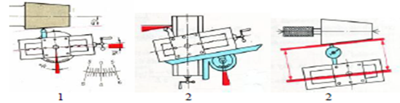
Nožové sane možno nastaviť:
1.podľa uhlovej stupnice na suporte
2.uhlomerom
3.pomocou vzorky kalibra a číselníkového odchýlkomera
2. S koníkom vysunutým z osi sústruženia (len vonkajšie kužeľové plochy)
Keď sa koník vysunie z osi sústruženia pod polovičným vrcholovým uhlom kužeľovej plochy, vznikne na obrobku upnutom medzi hrotmi kužeľová plocha.
Dĺžka priečneho vysunutia koníka sa nazýva excentricita a označujeme ju e.
Vysunutie môže byť iba malé, preto sa takto sústružia dlhé kužeľové plochy.

Výhodou je strojový pozdĺžny posuv suportu, čím sa dosiahne hladký povrch obrobenej plochy.
Vysunutie koníka sa musí presne vypočítať. Pritom treba uvažovať dva prípady:
- Kužeľová plocha je po celej dĺžke obrobku, potom
e=$\frac{D-d}{\begin{aligned}2 \\ \end{aligned}}$ kde D= veľký priemer a d=malý priemer kužeľa
- Kužeľová plocha je len na časti obrobku, potom
e´=$L.\frac{D-d}{2l}$ kde L=celková dĺžka a l=dĺžka kužeľovej plochy

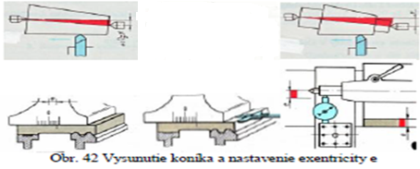

3.Pomocou vodiaceho pravítka (vonkajšie a vnútorné kužeľové plochy)
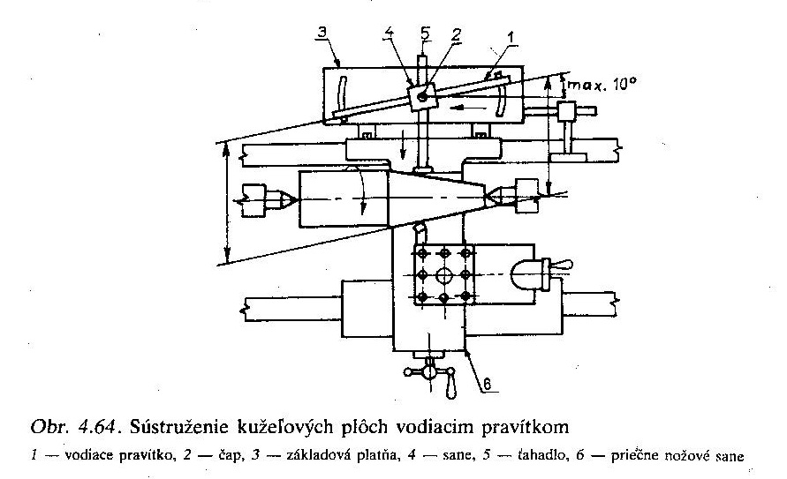
Vodiace pravítko je uložené na konzolách na zadnej strane sústruhu a je otočné okolo čapu 2, na základnej platni 3. Po pravítku sa posúvajú sane 4, ktoré sú ťahadlom 5 spojené s priečnymi saňami.
Posuvová skrutka sa musí vopred uvoľniť, aby sa priečne sane mohli radiálne posúvať. Na nastavenie hĺbky rezu sa nožové sane 6 pootočia o 90°. Vodiace pravítko sa nastavuje pomocou uhlovej stupnice, ktorá je na základovej platni 3. Po nastavení uhla sklonu kužeľa (α/2) sa pravítko zabezpečí skrutkami. Výhodou tejto metódy je, že netreba nastavovať koník ani nožové sane

4.Kuželovými výstružníkmi (iba vnútorné kužeľové plochy)
Vnútorné kuželové plochy s malým vrcholovým uhlom sa obrábajú kuželovými výstružníkmi rozširovaním valcovej diery. Používajú sa sady výstružníkov s 3 kusmi. Najviac materiálu odoberie predhrubovací výstružník. Hrubovací výstružník vyhrubuje predhrubovaný kužel a dá mu správny tvar. Hladiacim výstružníkom sa vyhrubovaný otvor obrobí na čisto.
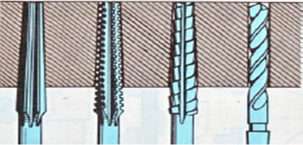

C, Vysvetlite pojem: titulný blok a uveďte z akých častí sa skladá
Technická dokumentácia výrobku. Musí byť na každom výkrese. Obsahuje organizačné, identifikačné a informačné údaje (názov, číslo, pôvod), umiestnenie v pravom dolnom rohu kresliacej plochy.
Titulný blok obsahuje: - názov výkresu
- číslo výkresu
- mierka kreslenia
- meno zhotoviteľa výkresu
- ďaľšie potrebné údajeúdaje

